附件2

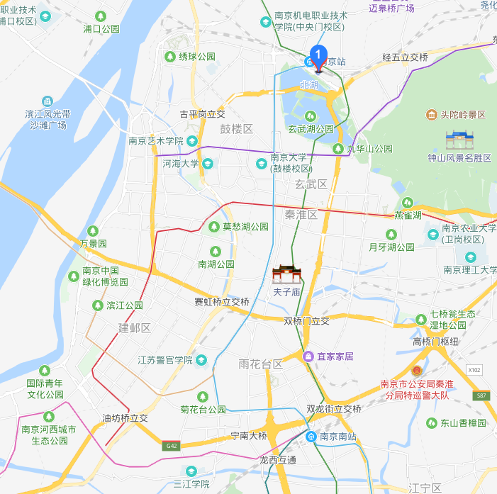
江苏辰茂新世纪大酒店
火车站公交路线
南京站——江苏辰茂新世纪大酒店
南京站“东出站口”往东南方向步行约500米到达。
南京南站——江苏辰茂新世纪大酒店
地铁1号线（迈皋桥方向）：“南京南站”上地铁，“南京站”下地铁（总计13站），4号口出站，步行670米到达；

机场公交路线
禄口机场——江苏辰茂新世纪大酒店
1、地铁S1号线（南京南站方向）：“禄口机场站”上地铁，“南京南站”下地铁（总计7站），站内换乘地铁1号线（迈皋桥方向）到“南京站”下地铁（总计13站），4号口出站，步行670米到达。
2、机场巴士1号线到“南京火车站”站下车，往东南方向步行260米到达。

酒店前台电话： 025-86888888
酒店地址：江苏省南京市玄武区龙幡路133号（江苏辰茂新世纪大酒店）

